
Министерство образования и науки
Краснодарского края

Государственное бюджетное образовательное учреждение
дополнительного профессионального образования
«Институт развития образования» Краснодарского края
(ГБОУ ИРО Краснодарского края)

Методические рекомендации
по результатам анализа ВПР
по русскому языку в 10 классе в 2026 году
В настоящее время в Российской Федерации создана разноаспектная система оценки качества образования, состоящая из следующих процедур:
- ОГЭ
- ЕГЭ
- национальные исследования оценки качества образования (НИКО)
- всероссийские проверочные работы (ВПР)
- исследования профессиональных компетенций учителей.
Всероссийские проверочные работы (ВПР) проводятся в целях осуществления мониторинга и направлены на выявление качества подготовки обучающихся.
В апреле 2026 года в Краснодарском крае во Всероссийской проверочной работе по русскому языку приняли участие 24138 обучающихся 10-х классов из 923 общеобразовательных организаций Краснодарского края.
Ниже приведены результаты выполнения ВПР.
Таблица 1. Статистика по отметкам
Группы участников | 2 | 3 | 4 | 5
Россия | 6,47 | 31,45 | 46,02 | 16,06
Краснодарский край | 9,27 | 35,07 | 42,20 | 13,46

Диаграмма 1. Статистика по отметкам

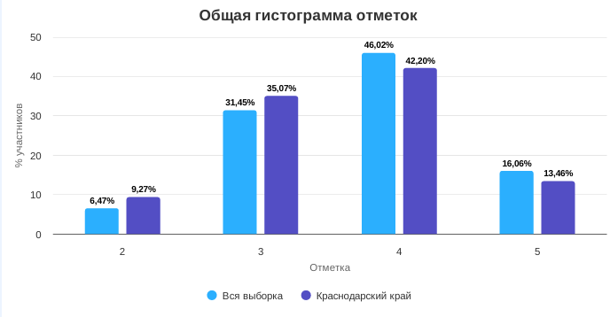
Проверочная работа в 10 классе состоит из двух частей и включает в себя 10 заданий, в том числе 2 задания к приведенному в варианте проверочной работы тексту 1 для чтения и 3 задания – к тексту 2. В части 1 содержатся задания 1–7, в части 2 – задания 8–10. Задания 4, 5, 9 предполагают запись выбора ответа; задания 1, 6–8 – краткого ответа в виде слова (сочетания слов); задания 2, 10 – развернутого ответа; задание 3 – постановку ударения в приведенных словах.
Задания проверочной работы направлены прежде всего на оценку уровня достижения планируемых предметных результатов при обучении русскому языку в соответствии с требованиями ФОП СОО по учебному предмету «Русский язык». Задания проверочной работы также направлены на оценку уровня владения обучающимися регулятивными, познавательными и коммуникативными универсальными учебными действиями.
Кодификатор проверяемых элементов содержания и требований к уровню подготовки обучающихся 10 класса по учебному предмету «Русский язык» сформирован с использованием Универсального кодификатора распределенных по классам проверяемых требований к результатам освоения основной образовательной программы среднего общего образования и элементов содержания по русскому языку (базовый уровень), разработанного на основе требований ФГОС СОО и ФОП СОО.
Рассмотрим информацию о распределении заданий по позициям кодификатора. Статистика выполнения каждого задания представлена в таблице и на диаграмме.
Таблица 2. Проверяемые предметные результаты освоения
основной образовательной программы СОО
Достижение планируемых результатов
Блоки ПООП обучающийся научится / получит возможность научиться или проверяемые требования (умения) в соответствии с ФГОС (ФК ГОС) | Макс балл | Краснодарский край
 |  | 24138 уч.
1. Выполнять лексический анализ слова | 1 | 71,88
2К1. Определять изобразительно-выразительные средства фонетики и лексики | 1 | 88,92
2К2. Определять изобразительно-выразительные средства фонетики и лексики | 2 | 67,72
3. Соблюдать основные произносительные и акцентологические нормы современного русского литературного языка | 1 | 75,30
4. Анализировать и характеризовать высказывания (в том числе собственные) с точки зрения соблюдения лексических норм современного русского литературного языка | 1 | 48,20
5. Анализировать и характеризовать высказывания с точки зрения соблюдения морфологических норм современного русского литературного языка; соблюдать морфологические нормы; характеризовать и оценивать высказывания с точки зрения трудных случаев употребления имен существительных, имен прилагательных, имен числительных, местоимений, глаголов, причастий, деепричастий, наречий (в рамках изученного) | 1 | 69,26
6К1. Соблюдать правила орфографии с учётом морфемного анализа слова | 1 | 32,38
6К2. Соблюдать правила орфографии с учётом морфемного анализа слова | 1 | 45,74
7К1. Соблюдать правила орфографии; выполнять морфологический анализ слова | 1 | 45,96
7К2. Соблюдать правила орфографии; выполнять морфологический анализ слова | 1 | 41,06
8. Применять знания о тексте, его основных признаках, структуре и видах представленной в нем информации в речевой практике | 2 | 75,90
9. Выполнять лексический анализ слова | 1 | 72,30
10К1. Понимать, анализировать и комментировать основную и дополнительную, явную и скрытую (подтекстовую) информацию текстов, воспринимаемых зрительно; создавать письменный текст в соответствии с коммуникативной задачей; соблюдать на письме нормы современного русского литературного языка | 1 | 85,04
10К2. Понимать, анализировать и комментировать основную и дополнительную, явную и скрытую (подтекстовую) информацию текстов, воспринимаемых зрительно; создавать письменный текст в соответствии с коммуникативной задачей; соблюдать на письме нормы современного русского литературного языка | 2 | 72,18
10К3. Понимать, анализировать и комментировать основную и дополнительную, явную и скрытую (подтекстовую) информацию текстов, воспринимаемых зрительно; создавать письменный текст в соответствии с коммуникативной задачей; соблюдать на письме нормы современного русского литературного языка | 2 | 65,63
10К4. Понимать, анализировать и комментировать основную и дополнительную, явную и скрытую (подтекстовую) информацию текстов, воспринимаемых зрительно; создавать письменный текст в соответствии с коммуникативной задачей; соблюдать на письме нормы современного русского литературного языка | 1 | 52,68

Диаграмма 2. Достижение планируемых результатов
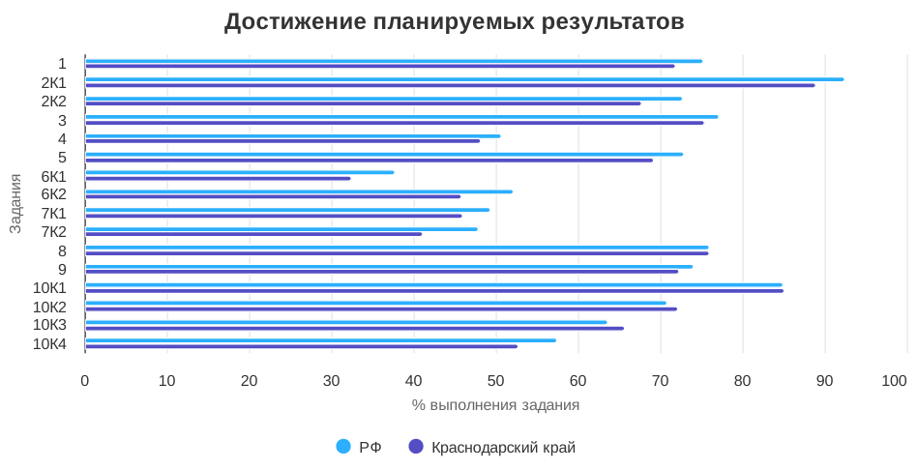
Диаграмма 3. Общая гистограмма
первичных баллов ВПР 2026 / 10 Русский язык
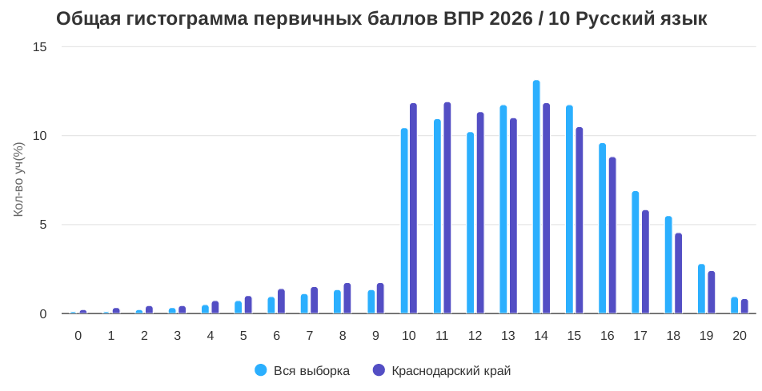
Задание 1 проверяло умение учащихся осуществлять лексический анализ слова. 71,88% обучающихся успешно справились с ним.
Задание 2 проверяло знание изобразительно-выразительные средств фонетики и лексики (аллитерация, ассонанс, эпитет, метафора, сравнение, метонимия, олицетворение и др.) и умение приводить примеры тропов. 88,92% десятиклассников смогли распознать средства художественной выразительности, 67,72% – подобрали примеры средства художественной выразительности.
Задание 3 проверяло владение основными акцентологическими нормами современного русского литературного языка. Правильно выполнили задание 75,30% школьников.
Задание 4 определяло уровень владения умениями анализировать и характеризовать высказывания с точки зрения соблюдения лексических норм современного русского литературного языка, нарушение которых приводит к следующим ошибкам: употребление слова в несвойственном ему значении, нарушение лексической сочетаемости слов, употребление слова без учета многозначности, смешение паронимов, речевая избыточность (тавтология, плеоназм), неточность в употреблении фразеологизма. 48,20% обучающихся смогли выполнить это задание и соотнести виды речевых ошибок с предложенными примерами предложений.
Задание 5 проверяло умение анализировать и характеризовать высказывания с точки зрения соблюдения морфологических норм современного русского литературного 69,26% десятиклассников продемонстрировали владение грамматическими нормами употребления имен существительных, имён прилагательных и глаголов.
Задание 6 проверяло умение соблюдать правила орфографии с учётом морфемного анализа слова: правописание гласных и согласных в корне; употребление ъ и ь; правописание приставок; буквы Ы-И после приставок; правописание суффиксов; правописание окончаний имен существительных, имен прилагательных и глаголов. Низкий процент выполнения задания. Только 32,38% обучающихся распознали орфограммы. Записали слова без ошибок 45,74% школьников.
Задание 7, помимо умения решать орфографическую задачу, оценивало умение проводить морфологический анализ слова, в частности, определять часть речи. С ним десятиклассники справились менее успешно. Только 45,96% обучающихся безошибочно смогли определить части речи. Кроме того, данное задание проверяло умение соблюдать правила орфографии: правописание Н и НН в словах различных частей речи; правописание НЕ и НИ; слитное, дефисное и раздельное написание слов разных частей речи. Безошибочно справились с заданием 41,06%) писавших работу десятиклассников.
Задание 8 проверяло умение учащихся читать текст и использовать различные приемы информационно-смысловой переработки прочитанного текста, а также применять знания о тексте, его основных признаках, структуре и видах представленной в нем информации (определять ключевые слова текста). Верно выбрали ключевые слова и словосочетания на основе смыслового анализа текста 75,90% десятиклассников.
Задание 9 проверяло умение обучающихся выполнять лексический анализ слова. Смогли правильно соотнести слово с его лексическим значением 72,30% обучающихся.
Задание 10 оценивало умения обучающихся понимать, анализировать и комментировать основную и дополнительную, явную и скрытую (подтекстовую) информацию, содержащуюся в тексте; создавать письменный текст в соответствии с коммуникативной задачей; соблюдать на письме нормы современного русского литературного языка. В целом с этим заданием десятиклассники справились успешно.
Сформулировали позицию автора по указанной проблеме – 85,04% десятиклассников; подобрали два примера, важных для понимания позиции автора, – 72,18% обучающихся; развернутые ответы у 65,63% участников ВПР характеризовались смысловой цельностью, речевой связностью и последовательностью изложения; было допущено не более одной орфографической (или пунктуационной, или речевой, или грамматической ошибки) в работах 52,68% десятиклассников.
Рекомендации.
Системно работать над совершенствованием практической грамотности учащихся, добиваясь прочного закрепления правописных умений и навыков. При организации работы, направленной на повышение орфографической грамотности, использовать коммуникативно-деятельностный и практико-ориентированный подходы к обучению.
Включать при анализе текста словообразовательный, морфемный и морфологический анализ слов.
Проводить систематическую работу по орфографии и реализовать ее в связи с изучением синтаксиса и пунктуации. Уделять повышенное внимание обучению смысловому многоаспектному анализу текста, последовательно развивать у обучающихся умения, характеризующие читательскую грамотность, работать над совершенствованием практической грамотности учащихся, добиваясь прочного закрепления правописных умений и навыков. Осуществлять постоянный контроль над развитием культуры речи и мышления учащихся путем систематической диагностики, вовремя внося исправления. Организовывать систематическое обобщающее повторение разделов школьного курса, отражённых в заданиях ВПР.
Практиковать изучение морфологии на синтаксической основе. Совершенствовать умение распознавать случаи нарушения грамматических норм в предложениях и исправлять эти нарушения.
Использовать в работе учителя современные способы оценки достижения планируемых результатов освоения основных образовательных программ основного общего образования. В соответствии с этим в контрольные работы рекомендуется включать задания, проверяющие уровень владения элементами коммуникативной, лингвистической и языковой компетенций, шире использовать на уроке и при проверке диагностических работ технологию критериального оценивания.
Реализовывать дифференцированный подход в обучении русскому языку: использовать упражнения и задания, позволяющие осуществлять уровневую дифференциацию и индивидуальный подход в обучении, учитывать индивидуальные потребности обучающихся.
Особое внимание следует уделять формированию рефлексивной и контрольно-оценочной деятельности обучающихся, совершенствованию навыков самооценки и самокоррекции, шире использовать критериальное оценивание.
Особое внимание необходимо уделить развитию читательской компетенции обучающихся, поскольку некоторые ошибки допущены из-за неверного восприятия учащимися условия задания. Продолжать проводить системную работу с текстами разных стилей и типов речи; отрабатывать навыки рационального чтения учебных, научно-популярных, публицистических и художественных текстов, формировать на этой основе важнейшие коммуникативные навыки, связанные с адекватным пониманием информации, ее интерпретацией, оценкой и преобразованием информации; совершенствовать навыки композиционно-содержательного, функционально-смыслового, стилистического анализа текста, целенаправленно развивать монологическую речь учащихся (устную и письменную); создавать письменные высказывания заданного типа и стиля речи.
В качестве дополнительных инструментов можно использовать российские цифровые образовательные платформы, которые содержат интерактивные курсы, сборники упражнений по школьным предметам с мониторингом прогресса учащихся. В настоящее время педагогам и учащимся бесплатно доступны материалы, размещённые на платформах «ЯндексУчебник», «Российская электронная школа».
При проведении контроля достижения планируемых результатов освоения образовательных программ по русскому языку шире использовать КИМ, разработанные на федеральном уровне и размещенные на специализированных ресурсах:
- в Банке заданий национальных исследований качества образования, размещенном на сайте НИКО (https://www.eduniko.ru);
- в Открытом банке оценочных средств по русскому языку (II –XI классы) сайта ФИПИ (http://www.fipi.ru/newrubank);
на Информационном портале «Всероссийские проверочные работы» https://vpr.statgrad.org (материалы ВПР), на сайте ФИОКО https://fioco.ru (раздел «Оценка качества образования», материалы ВПР разных лет).

